**Wonen Les 2**

**Het huis van de familie Jansen**

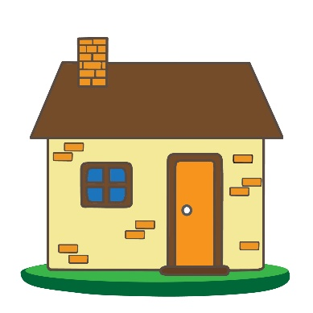Tom en Annet Jansen hebben een nieuw huis.  
Ze zijn erg blij met hun huis.  
Het huis heeft drie verdiepingen.  
De woonkamer en de keuken zijn op de begane grond.   
Er is ook een werkkamer beneden.  
Daar staat de computer.  
Boven zijn 3 slaapkamers en een badkamer.  
Er is ook nog een slaapkamer op zolder.  
Tom en Annet hebben ook een kleine tuin.  
In de tuin staat een schuurtje.

Het huis staat in een rustige buurt. Er is niet veel verkeer.  
Aan het einde van de straat is een pleintje.   
Daar zijn winkels: een supermarkt, een bakker en een bloemist.  
Er is ook een park.  
De straat ligt vlak bij het centrum.  
Met de fiets ben je er zo.

**Opdracht 1. Waar of niet waar?**

|  |  |
| --- | --- |
| 1. De achternaam van Tom is Jansen | Waar / niet waar |
| 1. Het huis heeft twee verdiepingen | Waar / niet waar |
| 1. De werkkamer is boven | Waar / niet waar |
| 1. De tuin is een beetje klein | Waar / niet waar |
| 1. Het is druk in de straat van Tom en Annet | Waar / niet waar |
| 1. Op het pleintje is ook een slager | Waar / niet waar |
| 1. De keuken is op de begane grond | Waar / niet waar |
| 1. Met de fiets ben je snel in het centrum | Waar / niet waar |
| 1. Tom en Annet hebben een nieuw huis | Waar / niet waar |
| 1. De computer staat op zolder | Waar / niet waar |

**Opdracht 2. Zet een cirkel om het goede woord**

1. Het huis is *nieuw/oud*
2. Op het pleintje is geen *bakker/tandarts/bloemist*
3. Er is *veel/weinig* verkeer
4. Het schuurtje staat *in/naast* de tuin
5. De computer staat in de *slaapkamer/werkkamer*
6. Op zolder is *wel/niet* een slaapkamer

**Opdracht 3. Maak goede zinnen**

1. Staat In mijn schuur veel troep

…………………………………………………………………………………………………………………

1. mijn keuken opgeruimd heb Ik

…………………………………………………………………………………………………………………

1. ligt Op een nieuw vloerkleed de grond

…………………………………………………………………………………………………………………

1. woont een kleine muis Er op zolder

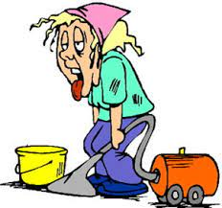…………………………………………………………………………………………………………………

1. Mijn vrouw van schoonmaken niet houdt

…………………………………………………………………………………………………………………

**Opdracht 4. Samen praten**

Waar woon jij? Ik woon aan de Oude Rijksweg

Heb jij een groot huis? Ja, ik heb een groot huis

Woon jij in een rijtjeshuis? Nee, ik woon in een appartement

Betaal jij veel huur? Ja, ik betaal veel huur

Hoeveel slaapkamers heeft jouw huis? Mijn huis heeft 3 slaapkamers   
Heeft jouw huis een zolder? Nee, mijn huis heeft geen zolder

Heeft jouw huis een kelder? Ja, mijn huis heeft een kelder

Heb jij een grote tuin? Nee, ik heb een kleine tuin

Woon je al lang in dit huis? Ja, ik woon al 5 jaar in dit huis

Heb jij een garage bij het huis? Nee, ik heb een schuur bij het huis

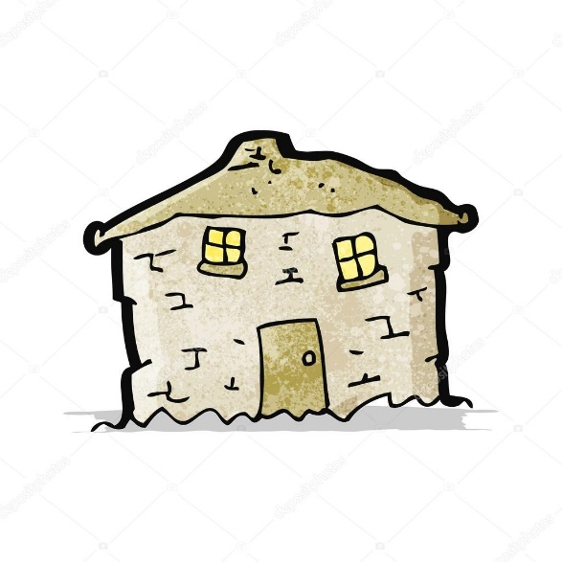**Opdracht 5. Vertel over je huis.**   
  
In welke straat staat je huis?

Is het groot?

Hoeveel slaapkamers zijn er?

Heb je een leuke tuin?

Hoe lang woon je in je huis?

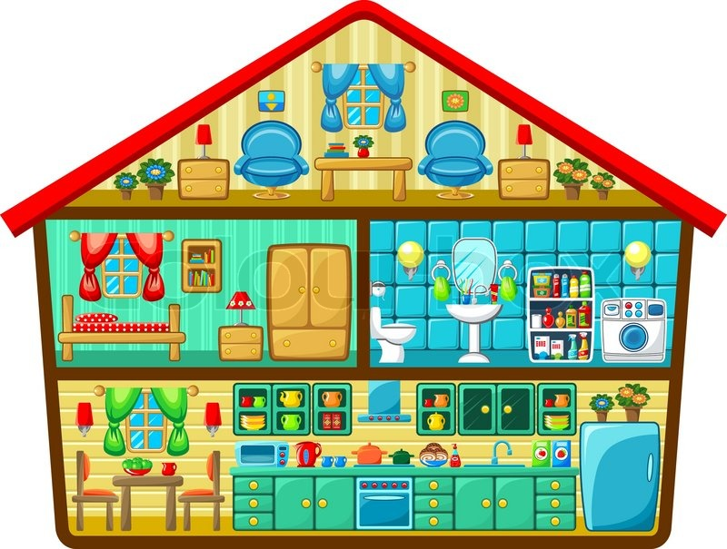**Opdracht 6.** **Vul het goede woord in**

**Kies uit: begane grond – deken – groene – boven – blauw – twee – badkamer**

1. De spiegel hangt ……………………………………………….. de wastafel
2. De kleur van de koelkast is ……………………………………………………
3. Op het bed ligt een rode ………………………………………………………..
4. De keuken is op de …………………………………………………………………
5. De wasmachine staat in de ……………………………………………………..
6. Op zolder staan ……………………………….. rode lampjes
7. In de keuken hangen ……………………………………………… gordijnen.

**Opdracht 7 Tegenstellingen**

Het huis is niet *groot*, maar ………………………………………………..

Het schilderij hangt niet *hoog*, maar ………………………………………….

De bank is niet *zacht*, maar …………………………………………………

De stoelen zijn niet *duur*, maar ……………………………………………

De spiegel hangt niet *boven* de plank, maar ………………………………… de plank

De schoenen staan niet *op* de kast, maar ………………………………………. de kast.

**Opdracht 8 Welke tegenstellingen ken je nog meer?**

Bedenk met elkaar zoveel mogelijk tegenstellingen.

Schrijf ze op als je ze nog niet kent

………………………………………………………………………………………………………………………………………………………………………………………………………………………………………………………………………………………………………………………………………………………………………………………………………………………………………………………………………………………………………………………………………………………………………………………………………………………………………………………………………………………………………………………………………………………………………………………………………………………………………………………………………………………………………………………………………………………………………………………………………………………………………………………………………………………………………………………………………………………………………………………………………………………………………………………………………………………………………………………………………………

**Opdracht 9 Woordzoeker**